INFORME DE RESULTADOS DE PRUEBAS
Vicaria de los Pobres, Pastoral de Adicciones — Sprint 1 a 3
Dato | Detalle
Proyecto | Sistema de gestión de la Vicaria de los Pobres, Pastoral de Adicciones (Centro Barrial y Casa de Convivencia)
Institución / Cátedra | Instituto Superior Cura Gabriel Brochero · Tecnicatura en Desarrollo de Software · Prácticas Profesionalizantes II (Docente: Karina Salto)
Rol que informa | QA — Mateo Pavoni
Versión probada | rama dev (commit 4769749) más las correcciones de QA del 2026-10-16
Fecha del informe | 2026-10-16
Documentos asociados | Ciclos_de_prueba_Sprint_1-4.xlsx (ejecución por ciclo) · Plan_de_pruebas_Sprint_1-4.xlsx (casos, pasos y defectos) · Plan_de_prueba_-_completo_formateado.docx (casos de prueba)

1. Resumen ejecutivo
Se ejecutaron 163 de 163 casos manuales de los Sprint 1, 2 y 3 y de seguridad/rendimiento sobre la rama dev (commit 4769749) más las correcciones de QA del 2026-10-16: 163 terminaron en PASÓ, 0 en FALLÓ y 0 quedaron BLOQUEADOS. Además se corrieron 260 pruebas unitarias y 248 de integración del backend, 122 del frontend, 35 verificaciones de interfaz en navegador real y 13 de seguridad más 4 de carga, todas en verde.
La corrida de interfaz del 2026-10-16 reprobó 5 casos en su primera ejecución (TC-04, TC-07, TC-12, TC-14, TC-38) y destapó 6 defectos reales (una pantalla en blanco al bloquearse una cuenta, el rol Escucha viendo botones de edición, y mensajes de error incorrectos). Los seis se corrigieron en dev, tienen test automatizado donde corresponde y se re-ejecutaron con resultado PASÓ.
El software es estable en sus funciones críticas (acceso y roles, fichas, observaciones, historia de vida, Casa de Convivencia, calendario, colaboradores y visitas), resiste 50 usuarios concurrentes sin errores y pasó las verificaciones básicas de seguridad. Quedan 3 hallazgos abiertos, ninguno crítico. El Sprint 4 (asistencia y medicación) no se evalúa: su backend todavía no está desarrollado.
Recomendación: APROBADO CON CONDICIONES para los Sprint 1 a 3 (ver sección 8).

2. Alcance de las pruebas

2.1 Qué se probó
Ciclo | Historias / módulos | Casos | Cómo se ejecutó
Sprint 1 — Acceso y roles (EP-03) | Registro, aprobación y rechazo de cuentas, login con bloqueo por 5 intentos, roles y permisos, baja y reactivación de cuentas, notificaciones internas (SCRUM-12, 13, 20, 22, 33, 64) | 18 | Manual en el navegador contra el stack local (06/10) y re-ejecución de los flujos de UI el 16/10
Sprint 2 — Fichas, observaciones e historia de vida (EP-01, EP-02, EP-12) | Alta, edición, búsqueda y filtros de fichas; observaciones con categorías, línea de tiempo y exportación; historia de vida; estadías de Casa de Convivencia; inactividad automática (SCRUM-5 a 10, 72, 78, 88, 112, 117, 134, 140, 146, 156, 159 a 177) | 22 | Manual (06/10) y flujos de UI en navegador real (16/10)
Sprint 3 — Calendario, colaboradores y visitas (EP-04, EP-05) | Calendario general y personal, recurrencias, colaboradores (alta, edición, baja, búsqueda), visitas de la Casa de Convivencia (SCRUM-15 a 19, 74) | 106 | API y UI contra el stack local (08 al 14/10) con respaldo de tests automatizados
Transversal — Seguridad y rendimiento | Autenticación, autorización por rol, manipulación de JWT, inyección, XSS, cabeceras, política de contraseñas, payloads anómalos, carga concurrente | 17 | Script de API (Node) contra el stack local y un caso de UI

Además se verificó la matriz de permisos: los 4 roles (Referente, Directora, Coordinador, Escucha) recorrieron las pantallas de Sprint 1 a 3 y cada ruta respondió según el permiso esperado (acceso o 'acceso denegado'), sin errores de API ni de consola.

2.2 Qué NO se probó
Exclusión | Motivo | Riesgo / mitigación
Sprint 4: asistencia y medicación (48 casos, TC-147 a TC-194) | El backend tiene 1 de 18 subtareas hechas (SCRUM-232) y las pantallas usan servicios simulados; los casos están diseñados pero no se pueden ejecutar. | Sin riesgo sobre Sprint 1-3. Se ejecutan cuando el backend se integre; vence el 24/10.
Criterios de Sprint 4 con preguntas abiertas | Cierre del día de asistencia, actividades configurables, permisos del Coordinador y stock en farmacia vs. Centro Barrial no están definidos. | Confirmar con el equipo antes de implementar o probar.
Pruebas de penetración y seguridad avanzada | Fuera del alcance del plan; se hicieron verificaciones básicas (sección 6), no un pentest. | Antes de salir a producción real conviene un análisis de dependencias y una revisión de configuración (HTTPS, CORS, secretos).
Carga sostenida y dimensionamiento | La prueba se hizo en Docker local con SQL Server Express limitado; sirve de referencia, no de dimensionamiento. | Repetir en el entorno de despliegue si se espera más de 50 usuarios simultáneos.
Navegadores distintos de Chromium y dispositivos físicos | La interfaz se probó en Chromium y a 390 px de ancho emulado. | Probar en Firefox/Safari y un celular real antes del uso en campo.
Pantalla de Informes | El ítem del menú apunta a una ruta sin pantalla (defecto #5). | Se corrige junto con la historia de informes.

3. Estrategia y entorno
- Pruebas manuales de interfaz: casos TC con pasos y resultado esperado, ejecutados por rol; los flujos principales se automatizaron con Playwright (sprint1-2-ui-flows.mjs, sprint3-ui-flows.mjs) para poder repetirlos.
- Pruebas de API: casos de Sprint 3 respaldados por tests de integración (WebApplicationFactory + SQL Server en contenedor).
- Pruebas automatizadas: 260 unitarias (xUnit, DbContext en memoria), 248 de integración y 122 del frontend (Vitest, 29 archivos).
- Seguridad y carga: api-security-and-load.mjs (Node, sin dependencias), repetible con un comando.
- Entorno: Docker Compose local (SQL Server 2022 Express, API .NET 9 y frontend Angular servido por nginx), datos de prueba precargados y 4 usuarios, uno por rol. Chromium con Playwright.
- Criterio de resultado: un caso queda PASÓ si todos sus pasos dieron el resultado esperado; si falla en la primera ejecución se registra el defecto, se corrige y se re-ejecuta, dejando constancia en el Resultado Real y en la columna ID Bug.

4. Métricas de ejecución
Métrica (casos manuales Sprint 1-3 y transversal) | Cantidad | Porcentaje
Total de casos planificados | 163 | 100%
Casos ejecutados | 163 | 100%
Casos sin ejecutar | 0 | 0%
Casos PASÓ (resultado final) | 163 | 100%
Casos FALLÓ (resultado final) | 0 | 0%
Casos BLOQUEADOS | 0 | 0%
Casos que fallaron en la primera ejecución y pasaron tras la corrección | 5 | 3%

Ciclo | Planificados | PASÓ | FALLÓ | BLOQUEADO | NO EJECUTADO | % PASÓ
Ciclo - Sprint 1 | 18 | 18 | 0 | 0 | 0 | 100%
Ciclo - Sprint 2 | 22 | 22 | 0 | 0 | 0 | 100%
Ciclo - Sprint 3 | 106 | 106 | 0 | 0 | 0 | 100%
Ciclo - Sprint 4 | 48 | 0 | 0 | 0 | 48 | 0%
Ciclo - Seguridad y carga | 17 | 17 | 0 | 0 | 0 | 100%

El Sprint 4 aparece solo como referencia: sus casos no entran en las métricas del primer cuadro. TC-93 falló el 08/10 (404 por falta de SCRUM-200) y pasó al re-ejecutarse el 09/10; las cifras reflejan el último resultado de cada caso.

Pruebas automatizadas
Suite | Resultado
Backend unitarias (xUnit) | 260 de 260 OK
Backend integración (xUnit + SQL Server en contenedor) | 248 de 248 OK
Frontend (Vitest, 29 archivos) y build de producción | 122 de 122 OK; build OK
UI en navegador real, Sprint 1-2 (Playwright) | 35 de 35 verificaciones OK (tras corregir 6 defectos)
Seguridad y carga (Node) | 17 de 17 OK

Cobertura por módulo
Ciclo | Módulo / componente | Casos
Sprint 1 | Seguridad de cuentas y notificaciones (complemento) | 5
Sprint 1 | Registro y autenticación | 4
Sprint 1 | Requerimiento RF-03 · RF-04 — Roles y desactivación de cuentas | 4
Sprint 1 | Casos manuales complementarios (Plan de Pruebas v1.2) | 3
Sprint 1 | Requerimiento RF-19 — Notificaciones internas | 2
Sprint 2 | Casos manuales complementarios (Plan de Pruebas v1.2) | 7
Sprint 2 | Fichas de personas (EP-01) | 5
Sprint 2 | Observaciones y línea de tiempo (EP-02) | 4
Sprint 2 | Casa de Convivencia (EP-12) | 3
Sprint 2 | Asistencia e inactividad automática | 2
Sprint 2 | Historia de vida (EP-02) | 1
Sprint 3 | QA de UI — frontend integrado (2026-10-08) | 25
Sprint 3 | QA calendario de visitas (SCRUM-215) | 11
Sprint 3 | QA alta de colaborador (SCRUM-203) | 9
Sprint 3 | Alta, edición, baja y conversión de eventos personales (SCRUM-195 y SCRUM-17) | 9
Sprint 3 | QA búsqueda de colaboradores (SCRUM-208) | 8
Sprint 3 | QA creación de eventos (SCRUM-193) | 6
Sprint 3 | Edición y eliminación de eventos generales (SCRUM-190) | 6
Sprint 3 | Edición y baja lógica de colaboradores (SCRUM-200) | 6
Sprint 3 | Cambio de estado, solapamiento y permisos (SCRUM-211 y SCRUM-212) | 6
Sprint 3 | QA calendario general (SCRUM-188) | 5
Sprint 3 | Recurrencia mensual y series recurrentes (SCRUM-189) | 5
Sprint 3 | QA calendario personal (SCRUM-198) | 4
Sprint 3 | Detalle y listado de colaboradores (SCRUM-205) | 3
Sprint 3 | Solapamiento como advertencia y motivo opcional (decisión del 2026-10-09) | 3
Seguridad y carga | Seguridad y rendimiento | 17

5. Resumen de defectos
Severidad | Total | Corregidos | Abiertos
Crítico / Bloqueante | 0 | 0 | 0
Mayor | 8 | 6 | 2
Menor / Estético | 8 | 7 | 1

Crítico / Bloqueante
Sin defectos críticos: no hay errores que rompan la aplicación ni impidan el flujo principal.

Mayor
# | Descripción | Origen | Estado
1 | Validadores de edición/estado no registrados en la inyección de dependencias: los endpoints PUT de eventos generales, PUT de colaboradores y PATCH de estado de visitas respondían 500. | SCRUM-190 / 200 / 211 (dev-backend) | Corregido en dev
3 | No existían edición ni borrado de eventos personales en el backend. | SCRUM-17 / 197 | Corregido en dev
5 | Los ítems Inicio, Asistencia y Medicación ya funcionan; solo 'Informes' apunta a /inicio, una ruta sin pantalla (página vacía). Verificado en navegador con los 4 roles el 2026-10-16. | Frontend (Sprint 1-2) | Abierta
6 | Las series recurrentes con fecha de inicio anterior al rango consultado no se expandían: un evento semanal solo aparecía en su semana de inicio. | SCRUM-189 / 194 | Corregido en dev
11 | La suite de integración colgaba el equipo: cada clase de test levanta su propio SQL Server en Docker y xUnit las corría en paralelo (hasta 16 contenedores) contra una VM de WSL con tope de 4 GB; Docker se caía y los tests quedaban sin resultado. | Backend (tests de integración) | Corregido en dev
13 | Las pantallas de asistencia y medicación del frontend usan servicios simulados (of(...).pipe(delay)) y no llaman a la API. | SCRUM-218 a 250 (frontend) | Abierta
22 | Cuenta bloqueada: el login navegaba a /auth/blocked, una ruta que no existe, y dejaba la pantalla en blanco sin ningún mensaje. | SCRUM-84 / 94 (frontend) | Corregido en dev
26 | El rol Escucha veía el botón 'Editar ficha' en el detalle y el ícono de editar en el listado (la ruta /edit sí lo rechazaba con acceso denegado). | SCRUM-13 / 64 (frontend) | Corregido en dev

Menor / Estético
# | Descripción | Origen | Estado
2 | El listado de colaboradores no devolvía el estado activo/inactivo. | SCRUM-200 | Corregido en dev
4 | Get_WithEachAuthorizedRole_Returns200 incluía al rol Escucha, excluido por SCRUM-212. | SCRUM-212 | Corregido
10 | Al editar una ocurrencia de una serie, la fecha del formulario es la de esa ocurrencia y la serie pasa a empezar ese día. | SCRUM-190 | Abierta
12 | Los specs de asistencia y medicación de dev-frontend-belen usaban sintaxis de Jasmine (done, toBeTrue, toBeFalse) y no compilaban con Vitest: 55 errores y ningún test corría. | SCRUM-218 a 250 (frontend) | Corregido en dev
23 | El quinto intento fallido de login bloqueaba la cuenta pero respondía 401 'Credenciales inválidas': no informaba el bloqueo hasta el sexto intento. | SCRUM-84 (AuthService) | Corregido en dev
24 | Una cuenta desactivada que intentaba ingresar veía 'No pudimos iniciar sesión. Probá de nuevo en unos minutos.' (el frontend no mapeaba el estado Inactive de la API). | SCRUM-20 (frontend) | Corregido en dev
25 | Al guardar una ficha con fecha futura la UI mostraba el mensaje genérico 'Ocurrió un error al guardar la ficha.' aunque la API devolvía 'La fecha de ingreso no puede ser futura.'. | SCRUM-5 (frontend) | Corregido en dev
27 | Una observación con solo espacios habilitaba el botón Guardar; el backend la rechazaba con 400. | SCRUM-9 (frontend) | Corregido en dev

Defectos hallados en la corrida del 16/10 y su corrección
# | Caso | Qué pasaba | Corrección
22 | TC-04 | Cuenta bloqueada: el login navegaba a /auth/blocked, una ruta que no existe, y dejaba la pantalla en blanco sin ningún mensaje. | login.component.ts ahora muestra el aviso de bloqueo en el propio formulario. Re-ejecutado OK en navegador.
23 | TC-04 | El quinto intento fallido de login bloqueaba la cuenta pero respondía 401 'Credenciales inválidas': no informaba el bloqueo hasta el sexto intento. | AuthService.LoginAsync devuelve AccountLocked en el intento que dispara el bloqueo; test unitario nuevo.
24 | TC-07 | Una cuenta desactivada que intentaba ingresar veía 'No pudimos iniciar sesión. Probá de nuevo en unos minutos.' (el frontend no mapeaba el estado Inactive de la API). | AuthService.mapError distingue Inactive y Rejected; mensajes específicos y tests nuevos.
25 | TC-14 | Al guardar una ficha con fecha futura la UI mostraba el mensaje genérico 'Ocurrió un error al guardar la ficha.' aunque la API devolvía 'La fecha de ingreso no puede ser futura.'. | Las pantallas de alta y edición usan extractApiError y muestran el motivo de validación.
26 | TC-12 | El rol Escucha veía el botón 'Editar ficha' en el detalle y el ícono de editar en el listado (la ruta /edit sí lo rechazaba con acceso denegado). | Ambos controles se muestran solo con el permiso fichas.edit.
27 | TC-38 | Una observación con solo espacios habilitaba el botón Guardar; el backend la rechazaba con 400. | El formulario valida el largo mínimo sobre el texto recortado.


Cuenta bloqueada tras 5 intentos: ahora el login informa el bloqueo (antes quedaba en blanco).

Cuenta desactivada: mensaje específico en lugar del genérico.

Preguntas abiertas y pendientes
- #14 — dev-backend trae un global.json que exige SDK 9.0.x y falla en equipos con otros SDK. dev no lo tiene. (dev-backend)
- #15 — Las ramas dev-backend y dev-frontend no tienen los cambios de dev. (Git)
- #16 — Jira: SCRUM-198 y SCRUM-215 (QA) siguen 'En curso'. (Jira)
- #17 — El primer criterio dice "Hogar de día, , Casona (diaria)": falta una actividad en el texto. A confirmar cuáles son. (SCRUM-54)
- #18 — No se define cuándo se "cierra" un día (¿automático a medianoche, manual por un Referente?). Necesario para el último criterio. (SCRUM-54)
- #19 — Pide actividades configurables por los Referentes pero no hay una historia para esa pantalla de configuración. (SCRUM-57)
- #20 — Los permisos del Coordinador de Casona no son consistentes entre historias (SCRUM-59 lo incluye, SCRUM-60, 61 y 71 no lo nombran). (SCRUM-59 / 60 / 61 / 71)
- #21 — SCRUM-59 habla de "stock en farmacia" y SCRUM-71 de "stock del Centro Barrial": confirmar que son el mismo inventario. (SCRUM-59 / 71)
- #28 — La API acepta crear dos fichas con el mismo DNI (201 y 201). Los colaboradores sí rechazan DNI duplicado (409). (SCRUM-5 / EP-01)
- #29 — La API permite crear fichas al Coordinador de Casa de Convivencia (POST api/social-records), pero la UI le deniega /fichas/crear. (SCRUM-13 / 64)

6. Resultados de seguridad y rendimiento
Verificación | Resultado
TC-195 Los endpoints protegidos exigen sesión | Las 7 rutas respondieron 401.
TC-196 Autorización por rol en la API | Crear ficha como Escucha: 403. Listar usuarios como Escucha, Coordinador y Directora: 403.
TC-197 Un token manipulado se rechaza | Firma alterada, alg=none y token malformado: 401 en los tres.
TC-198 Inyección SQL en la búsqueda | Sin errores 500; la búsqueda devolvió 4 de 15 fichas por coincidencia de texto (no un OR 1=1) y las tablas siguen intactas.
TC-199 El login no revela si el correo existe | Ambas respuestas fueron 401 con el mismo cuerpo.
TC-200 Política de contraseñas | Respondió 400.
TC-201 Asignación masiva en el registro | Registro 201 y login 403 con estado Pending: los campos extra se ignoran.
TC-202 XSS: la API no cae ante HTML en los datos | La API respondió 400 (nombre inválido).
TC-203 XSS almacenado en una observación (UI) | La observación se muestra como texto y no se ejecutó ningún script.
TC-204 Cabeceras de seguridad del frontend | Las cuatro cabeceras están presentes.
TC-205 La API no expone la versión del servidor | Server: Kestrel, sin X-Powered-By.
TC-206 Payload de 2 MB y JSON malformado | 2 MB: 400. JSON malformado: 400 sin trazas.
TC-207 Ids inexistentes o mal formados | Inexistente: 404. Mal formado: 404.

Rendimiento (carga concurrente sobre la API local):
Prueba | Resultado
TC-208 Carga: listado de fichas | Listado de fichas: 50 usuarios concurrentes, 500 pedidos, 0 errores, 486.9 pedidos/s, p50 89 ms, p95 195 ms, máximo 318 ms.
TC-209 Carga: notificaciones | Notificaciones: 50 usuarios concurrentes, 500 pedidos, 0 errores, 756.9 pedidos/s, p50 62 ms, p95 101 ms, máximo 161 ms.
TC-210 Carga: calendario general | Calendario general: 30 usuarios concurrentes, 300 pedidos, 0 errores, 545.1 pedidos/s, p50 49 ms, p95 89 ms, máximo 101 ms.
TC-211 Carga: inicio de sesión | Login: 20 usuarios concurrentes, 100 pedidos, 0 errores, 11.6 pedidos/s, p50 1674 ms, p95 2781 ms, máximo 3110 ms.

Entorno local en Docker (SQL Server Express limitado); las cifras sirven de referencia, no de dimensionamiento de producción. El login es la operación más lenta por el hash bcrypt (decisión de seguridad); con 20 usuarios simultáneos tarda unos 2,7 s en el percentil 95.
Observación: la API no aplica límite de tasa (rate limiting) más allá del bloqueo de cuenta por 5 intentos; se recomienda evaluarlo antes de exponer el sistema a internet.

7. Riesgos y recomendaciones
Riesgo | Impacto | Recomendación
Sprint 4 sin backend a 8 días del cierre (24/10) | Alto: asistencia y medicación no se pueden validar | Priorizar los endpoints de asistencia (SCRUM-216, 220) y de agenda; integrar las pantallas con la API antes de ejecutar los 48 casos.
Ramas dev-backend y dev-frontend desactualizadas respecto de dev | Medio: conflictos y pérdida de correcciones | Sincronizar por PR y avisar a Santiago por el global.json que exige SDK 9.
Reglas de DNI y permisos del Coordinador sin definir | Medio: comportamientos distintos entre API y UI | Resolver las preguntas abiertas #20, #28 y #29 con el equipo.
Ítem 'Informes' del menú sin pantalla | Bajo: página vacía | Ocultar el ítem o crear la pantalla (defecto #5).
Sin pruebas en otros navegadores ni celular real | Medio en uso de campo | Ejecutar los flujos de login, fichas y observaciones en Firefox y en un Android.

8. Conclusión y recomendación final
Resultado: APROBADO CON CONDICIONES (Sprint 1 a 3).
El producto cumple los criterios de aceptación de los Sprint 1 a 3, no tiene defectos críticos abiertos y los defectos hallados en esta corrida ya están corregidos y re-verificados. Criterios de salida:
Criterio | Estado
100% de los casos planificados de Sprint 1-3 ejecutados | Cumplido (163 de 163)
Sin defectos críticos ni bloqueantes abiertos | Cumplido
Sin casos en FALLÓ ni BLOQUEADO | Cumplido
Suites automatizadas en verde | Cumplido
Seguridad básica y carga de 50 usuarios sin errores | Cumplido
Defectos Mayores abiertos resueltos | Pendiente: 2 abierto(s) — ver #5 y #13
Cambios de esta corrida commiteados y llevados a dev-backend, dev-frontend y main | Pendiente (los cambios están en el árbol de trabajo)

Condiciones para liberar:
- Commitear las correcciones del 16/10 y sincronizar las ramas (dev-backend, dev-frontend y main).
- Resolver el ítem 'Informes' del menú (#5).
- Definir con el equipo las reglas de DNI duplicado y los permisos del Coordinador.
- Repetir los flujos de UI en un navegador adicional y en un celular antes del uso real.
Sprint 4: sin veredicto. Se evaluará cuando el backend de asistencia y medicación esté integrado y se resuelvan las preguntas abiertas.

Anexo A. Evidencia y cómo repetir las pruebas
- Capturas: docs/qa/e2e/evidence (una por verificación de UI).
- UI Sprint 1-2: node docs/qa/e2e/sprint1-2-ui-flows.mjs all (necesita el stack local y Playwright).
- UI Sprint 3: node docs/qa/e2e/sprint3-ui-flows.mjs.
- Seguridad y carga: node docs/qa/security/api-security-and-load.mjs (resultado en security-results.json).
- Regenerar documentos: build_test_plan_xlsx.py, build_test_cycles_xlsx.py y build_test_report_docx.py (docs/qa).
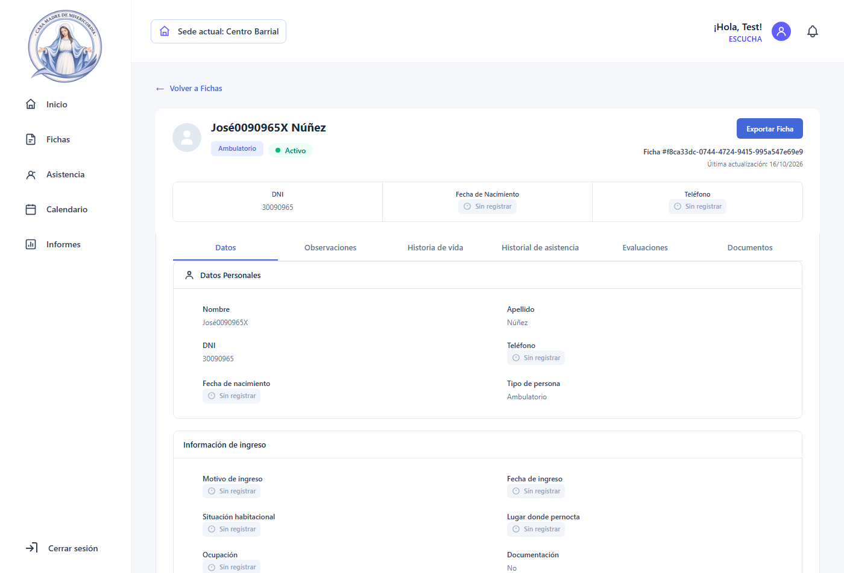
Detalle de una ficha con el rol Escucha: sin el botón 'Editar ficha'.
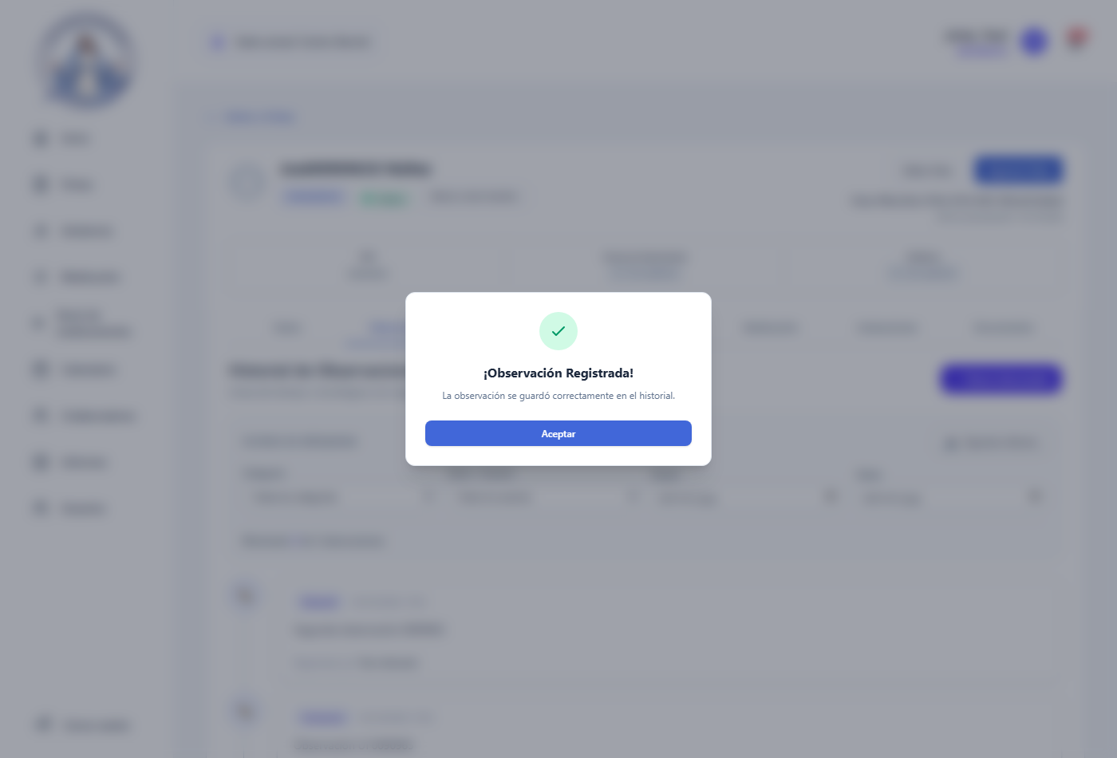
Observación con HTML/script mostrada como texto, sin ejecutar código.

